液态金属物理性能测定方法
第1部分：电导率的测定

预审稿编制说明

工作简况
  - 项目背景和立项意义
液态金属是一大类合金材料，在常温下或工作状态下为液态，具有液态温区宽、导热率高、导电性强等特性，可广泛应用于热控与能源、印刷电子、生物医疗、柔性机器等领域，并具有广阔的市场前景。发展液态金属材料与器件具有重大工业价值和科技战略意义，相关技术将为尖端信息、光电器件和新兴能源动力应用等提供关键保障，并为生物医学工程、印刷电子学、先进制造等提供全新解决方案，所形成的上下游产业链极为宽广。2017年1月23日，发改委、工信部、科技部、财政部联合制定的《新材料产业发展指南》（工信部联规[2016]454号）将液态金属列为新材料产业的重点扶持方向之一。2017年6月，液态金属被列入工信部编制的《重点新材料首批次应用示范指导目录（2017年版）》。2018年国家标准化管理委员会下达任务，由中国科学院理化技术研究所负责起草制定国家标准《镓基液态金属》。
目前液态金属材料无国家标准和行业标准，国际上也没有相关标准。并且，由于液态金属物化性质的特殊性，现行材料检测方法用于检测液态金属材料参数多不适用，液态金属材料及其衍生产品缺乏有效的质量检验依据。因此需要立项制定液态金属材料的国家标准，以使液态金属的性能指标统一化、规范化、标准化，指导液态金属这一新兴产业的健康有序发展。
由于液态金属特殊的理化性质，现行材料检测方法用于检测液态金属物理性能时多不适用，其衍生产品缺乏有效的质量检验依据。
电导率是液态金属及合金的基础物性参数。许多液态金属产品的应用就是基于液态金属的高电导率。在印刷电子、柔性电路、可重构天线、旋转电连接、高效散热器等领域，液态金属的电导率是产品质量评价的核心要素。目前国内外尚无液态金属电导率测定方法的相关标准，现有材料电导率测定标准不适用于液态金属。因此迫切需要立项制定液态金属电导率测定方法的国家标准，以使其产品性能指标统一化、规范化、标准化，指导这一新兴产业的健康有序发展。
  - 任务来源
根据国家标准化管理委员《关于下达2019年第三批国家标准制修订计划的通知》（国标委发﹝2019﹞29号）的要求，由云南科威液态金属谷研发有限公司、云南省科学技术院负责起草制定国家标准《液态金属物理性能测定方法 第1部分：密度的测定》，项目计划编号为20193120-T-610，计划完成年限为2021年。
  - 标准编制单位简况
云南科威液态金属谷研发有限公司（以下简称科威公司）成立于2015年6月，注册资本1000万元。由云南省宣威市人民政府、中国科学院理化技术研究所及云南中宣液态金属科技有限公司共建，主要依托中科院理化所世界首创的液态金属系列高新技术开展应用研发和产业转化。公司现有研发人员30余人，产业化队伍40余人；研发人员中，教授5人，副教授3人，有11人拥有博士学位，国家“杰出青年基金”获得者1人，中国科学院“百人计划”入选者2人。公司现有已授权液态金属材料相关发明和实用新型专利80余项，针对市场需求完成10余个新产品研制开发。公司已获批云南省液态金属企业重点实验室、云南省科学技术院液态金属研发中心、云南省液态金属产品质量检验中心、云南省新材料液态金属标准化分技术委员会等平台，其中云南省液态金属产品质量检验中心通过CMA认证。
云南省科学技术院于2014年8月批准组建，是云南省科技厅管理的事业单位，负责全省工业信息领域重大科技计划的调研、策划及组织协同创新，推动成果转化和产业化应用。作为云南省新材料标准化技术委员会秘书处承担单位，充分发挥组织、协调和配置新材料领域相关科技资源的职能，在促进行业创新发展、推动产业转型升级、服务企业技术创新中发挥了重要作用。
  - 主要工作过程
（1）2020 年6月，全国有色金属标准化技术委员会稀有金属分标委会在西安市召开工作会议，对《液态金属物理性能测定方法 第2部分：电导率的测定》进行了任务落实，批准了云南科威液态金属谷研发有限公司和云南省科学技术院负责起草。拟由云南中宣液态金属科技有限公司、株洲科能新材料有限责任公司、中国科学院理化技术研究所、昆明冶金研究院、昆明理工大学等单位协助起草。
（2）2020年6月~10月，公司及云南省科学技术院组织相关技术人员，成立了《液态金属物理性能测定方法 第2部分：电导率的测定》国家标准编制组，明确了标准的进度安排、任务分工，确定了工作计划和技术路线。经过国内外有关液态金属电导率测定方法的技术标准和资料，进经过认真分析研究、试验测试和内部讨论，形成了讨论稿。
（3）2020年10月，全国有色金属标准化技术委员会稀有金属分标委会在雅安市召开了《液态金属物理性能测定方法 第2部分：电导率的测定》等国家标准的工作会议。来自宝钛集团有限公司、国合通用测试评价认证股份公司、西安汉唐分析检测有限公司、西安赛尔电子材料科技有限公司、宝武特种冶金有限公司、赣州有色冶金研究所、西部金属材料股份有限公司、深圳清华大学研究院、西部超导材料科技股份有限公司、新疆有色金属研究所等X家单位XX位代表参加了会议，各代表对标准讨论稿进行了认真、细致的讨论，提出以下意见：
——使用水银标定电导池常数在高温下可能挥发导致的安全问题，应在相应操作步骤出提出警示；
——按照GB/T 1.1-2020的规定规范文本。
针对上述意见，编制组对标准进行以下修改：
——电导池常数的标定温度修改为在常温下进行；
——可以使用KCl溶液进行电导池常数的标定。

标准编制原则
本部分在编制时，确定了起草原则依据：
（1） 依据国家相关的法律、法规；
（2） 根据目前国内液态金属密度测定的用户要求，力求做到标准广泛适用，操作可行；
（3） GB/T 1.1 《标准化工作导则 第1部分：标准的结构和编写》。

标准主要内容的确定依据

  - 范围
本部分主要针对镓基室温液态金属及以铋、铟、锡等为主元的一类低熔点合金熔体的电导率测定，考虑这类新兴材料的应用领域和用户要求，确定电导率测定的温度范围为室温至300 ℃。
  - 方法
在国外标准库中没有查询到专门的液态金属电阻率和（或）电导率测定标准。
液态金属的电导率通常为10⁵~10⁶ S/m数量级。现行的各类水、石油化工产品电导率检测方法准都是针对低电导液体，如ASTM D1125规定的电导率测定范围为10⁻²~10² S/m数量级，ISO 17308规定的电导率测定范围为10⁻⁵~10⁻⁴ S/m数量级，均不适用于高电导率的液态金属；而关于固体金属电导率检测的标准方法如GB/T 35392、GB/T 12966等则对样品的形状、几何尺寸非常敏感，因液态金属的流动性而难以应用。
学术界有两种测量液态金属电导率的方法，即四探针法和旋转磁场法，技术都相对稳定。本部分采用设备较简单的四探针法。
  - 仪器设备
考虑以下因素确定了仪器设备要求：
- 考虑样品电阻范围，规定电源输出电流、电压表量程范围和精度;
- 防止样品对直接接触的探针和电导池造成腐蚀，规定选择耐液态金属腐蚀的探针和电导池材料。
- 防止较高温度下液态金属试样的氧化和真空下可能的挥发，规定试验在惰性气氛下进行测定。
  - 样品
常温下为液态的样品表面易氧化，试验前须清除氧化层；常温下为固体的样品，应制成易于预熔的小颗粒或块状。
  - 试验步骤
根据方法原理和实验验证确定了试验步骤描述。
  - 试验数据处理
样品的电阻率为：
······························∙∙······························∙∙······························∙∙······························∙∙······························∙∙······························∙∙······························∙∙······························∙∙······························∙∙∙∙∙∙·（1）
式中：
ρ——电阻率，单位为毫欧姆毫米（mΩ·mm）；
R——电压探针间样品的电阻，单位为毫欧姆（mΩ）；
S——样品的截面积，单位为平方毫米（mm²）;
d——样品的截面直径，单位为毫米（mm）；
l——电压探针间样品的长度，单位为毫米（mm）；
U ——电压探针间的电压，单位为毫伏特（mV）；
I ——电流探针间通过的恒定电流，单位为安培（A）。
其中，样品截面积与长度之比称为电导池常数C，通常需要通过标准样品标定以排除石英管制造误差：
∙∙∙∙∙∙∙∙∙∙∙∙∙∙∙∙∙∙∙∙∙∙∙∙∙∙∙∙∙∙∙∙∙∙∙∙∙∙∙ (2)
因而对于相对测量，公式（1）可写成
······························∙∙······························∙∙······························∙∙······························∙∙······························∙∙······························∙∙······························∙∙······························∙∙······························∙∙······························∙∙······························∙∙∙·······························（3）
式中：
C——用标准样品标定的电导池常数，单位为厘米（mm）。
样品的电导率是电阻率的倒数，按公式（4）进行计算：
·······························（4）
式中：
σ——样品的电导率，单位为兆西门子每米（MS/m）。

  - 精密度
    - 试验方法的系统误差来源
（1）电导池结构
从方法原理来说，只要具有固定的样品截面积与长度数的电导池结构均可采用。在实践中，图1所示两种形状电导池应用较广：a）较利于测量结束后的样品清理， b）利于进样过程中气泡的排出。考虑液态金属密度很大，内部不易形成气泡，本文件采用平直电导池。
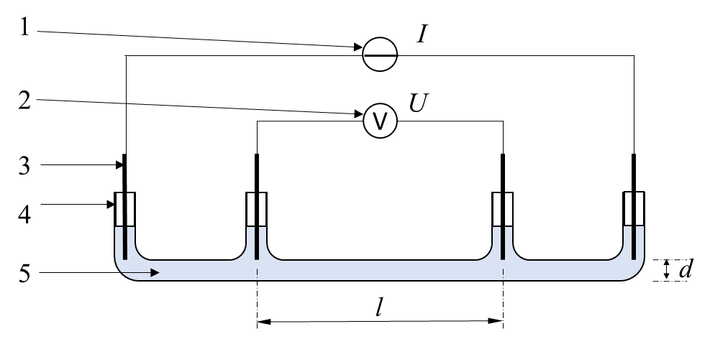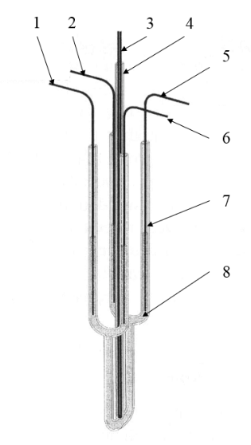
a） 平直电导池 b) 竖直U型电导池
图1 ·电导池结构
虽然很可以容易得到石英电导池的截面积和探针间距的设计数据，但加工误差、高温试验时的热膨胀都会引起电导率测量误差。这就要求对每一个电导池使用标准样品进行常数标定。
（2）样品温度
在测量过程中，电流通过样品会造成持续的温升，样品的温度与炉膛内的温度存在偏差，而由于液态金属的腐蚀性，不能用热电偶直接测量样品温度。

标准水平分析
液态金属电导率的测定尚无专门的国家标准和行业标准，国际上也没有相关标准。本部分采用简单可靠的四探针法进行液态金属密度的测定，是国内外首个标准化方法，可填补国际液态金属电导率测定标准空白，达到国际先进水平。

与现行法律、法规、强制性国家标准及相关标准协调配套情况
与有关的现行法律、法规和强制性国家标准没有冲突。

标准中如涉及专利，应有明确的知识产权说明
标准中未涉及专利。

重大分歧意见的处理经过和依据
无。

标准作为强制性或推荐性国家（或行业）标准的建议
建议本文件作为推荐性国家标准发布实施。

贯彻标准的要求和措施建议，包括：
无。

废止现行有关标准的建议
无。

其他应予说明的事项
本标准的发布实施，将为液态金属的生产和使用提供最基本的技术依据。本标准涉及的液态金属新材料产品，均处于产业化初期、市场推广阶段。本标准的制定将使液态金属新材料在国内、国际的推广应用具有合法性、合规性，使液态金属科技成果产业化之路更加顺畅。
《液态金属物理性能测定方法 第2部分：电导率的测定》标准编制组
二〇二〇年十二月

